富荣量化：风格偏向中小盘

上周市场维持震荡上行，从各宽基指数表现来看，中小盘风格明显跑赢市场，各指数表现如下（图1）：上证指数收涨0.43%、沪深300指数收涨0.50%、上证50收涨0.25%、深证成指收涨0.86%、创业板指收涨0.68%、中证500和中证1000分别收涨1.77%、1.20%，科创板回调明显，科创50指数收跌3.69%。延续上一周，上证50与沪深300依然偏弱，市场延续“大”弱“小”强的格局。从行业指数表现来看，收益率前5的行业为：钢铁（6.22%）、通信（4.21%）、采掘（3.92%）、化工（3.22%）以及食品饮料（3.07%），跌幅最大的行业为汽车（-3.62%）、农林牧渔（-2.58%）、电子（-2.07%）、房地产（-1.65%）以及交通运输（-1.21%）。结合上周市场表现来看，风格指向中小盘，当前中证500和中证1000等中小盘宽基指数的估值依然处于历史低位，具有较强的配置价值。

图1 ：各宽基指数以及行业表现

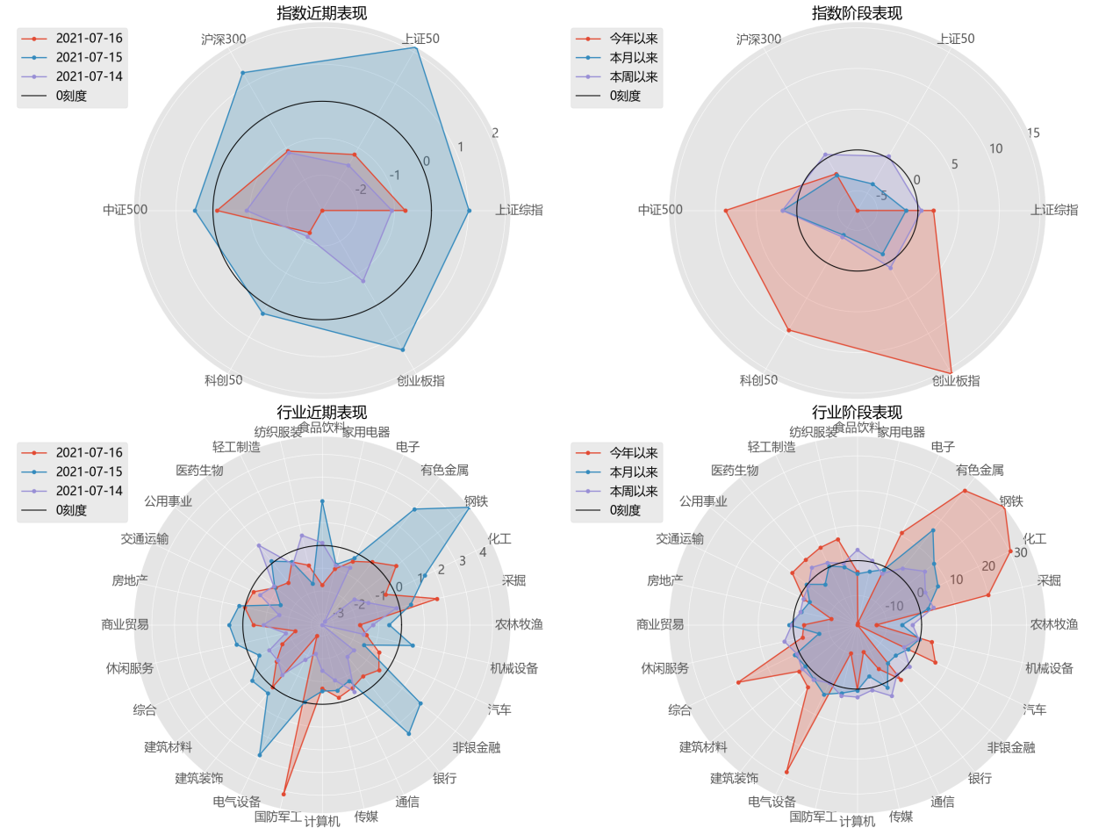
数据来源：wind

从资金流动来看（图2），上周北向资金本周继续维持净流入状态，全周合计流入16.69亿，其中沪股通流入-2.44亿，深股通流入19.13亿。在市场震荡的过程中，新增融资余额明显下降很多，投资者情绪表现为谨慎。

图 2 ：北向资金与新增融资余额
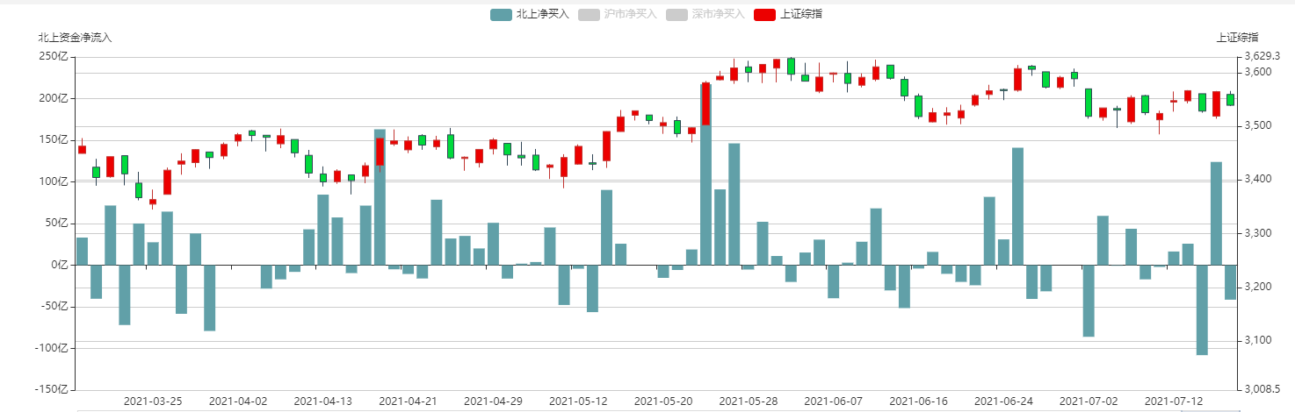
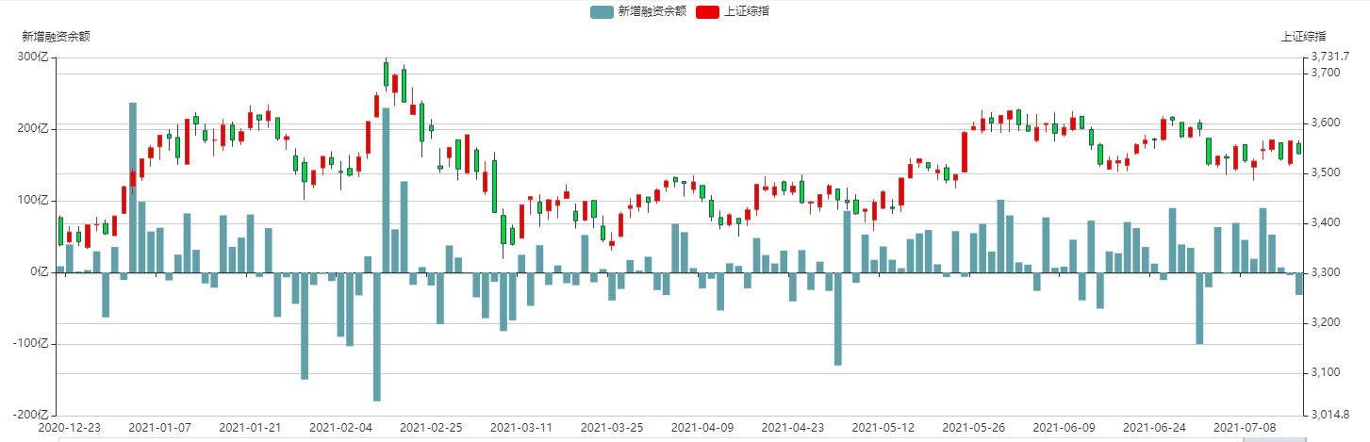
数据来源：Wind

从市场波动率来看，上周标的周内有较大的上涨和下跌，但是在大幅震荡的交易日内，期权隐含波动率都不为所动，维持在历史低分位处震荡（图3）。标的连续几周最终收获窄幅震荡，波动率维持低位也属正常，但是随着市场情绪进一步压缩，要谨防因为行情变化，或外部事件冲击引起波动率回归风险。

图 3： 期权市场隐含波动率
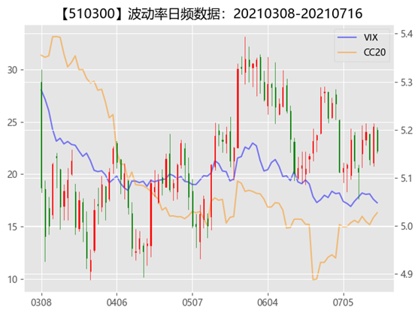
数据来源：富荣基金量化组

风险提示：1、本报告中的信息均来源于我们认为可靠的已公开资料和合作客户的研究成果，但本公司及研究人员对这些信息的准确性和完整性不作任何保证，也不保证本报告所包含的信息或建议在本报告发出后不会发生任何变更，且本报告仅反映发布时的资料、观点和预测，可能在随后会作出调整。2、本报告中的资料、观点和预测等仅供参考，在任何时候均不构成对任何人的个人推荐。市场有风险，投资需谨慎。

